государственное автономное профессиональное образовательное учреждение Свердловской области «Нижнетагильский государственный профессиональный колледж имени Никиты Акинфиевича Демидова»
(ГАПОУ СО «НТГПК им. Н.А. Демидова»)

ПРОФЕССИОНАЛЬНАЯ ЭТИКА И ПСИХОЛОГИЯ ДЕЛОВОГО ОБЩЕНИЯ
методические указания и контрольные задания
для обучающихся специальности
46.02.01 Документационное обеспечение управления и архивоведение
(базовая подготовка)
заочной формы обучения

Нижний Тагил, 2019 г.

МЕТОДИЧЕСКИЕ УКАЗАНИЯ
К ВЫПОЛНЕНИЮ и оформлению
КОНТРОЛЬНОЙ РАБОТЫ
Общие требования к выполнению практических работ.

Контрольные задания по дисциплине «Профессиональная этика и психология делового общения» включают в себя как вопросы, как теоретического характера, так и практикум в форме решения ситуаций Объем контрольной работы произвольный. Написание и оформление контрольной работы должно осуществляться в определенные учебным планом сроки.
Задания выполняйте последовательно, с указанием их порядкового номера, используйте только общепринятые сокращения.
Содержание контрольной работы:
- Вопросы для письменного ответа
- Задания на применение теоретических знаний:
- Практикум по этикету.

Критерии оценки прописаны после заданий..
Структура контрольной работы включает в себя титульный лист, план, Выполнение предлагаемого задания
Текст печатной контрольной работы оформляется в соответствии со следующими требованиями:
Поля: верхнее и нижнее – 2 см, правое – 3 см, левое – 1,5 см. Шрифт – Times New Roman, 14. Междустрочный интервал – 1,5.
Страницы нумеруются в верхней части листа (по центру или справа). 1-я страница – титульный лист установленной формы – не нумеруется.
Не допускаются вставки на полях и между строк.

Основная литература( электронный ресурс) :

Егоров В.П. Слиньков А.В, Карпычева Е.В. Документовед и его специальность Учебник Часть I ( приложение в контрольной работе)
Солоницына А.А. Профессиональная этика и этикет. Учебник / А.А. Солоницына.- Владивосток. - Изд-во Дальневост. ун-та, 2005.- 200 c. Шеламова Г. М. Ш Деловая культура и психология общения : учебник для нач. проф. образования / Г.М. Шеламова. — 9-е изд., перераб. — М. : Издательский центр «Академия», 2009.

Контрольная работа по дисциплине «Профессиональная этика»

Выполняется по предложенной части из книги: В.П.Егоров, А.В.Слиньков Е.В.Карпычева

Документовед и его специальность Учебник Часть I ( см. приложение ниже )

Задание 1 Теоретические основы профессиональной этики
1.Раскройте понятие «Профессиональная этика работника ДОУ»…………………………1б

2.Продолжите список (2примера) социально- патологических элементов в профессиональном поведении работника ДОУ……………………………………………………………………… 2б

3.Перечислите принципы профессиональной этике. На один принцип ( на ваш выбор) приведите пример…………………………………………………………………………………2б

4. Сформулируйте самостоятельно этические правила, заполнив таблицу:……………… 4б
 | Этические правила отношения
Отношение к работодателю, к шефу | 1………………………………………………………………..  2…………………………………………………………………  3…………………………………………………………………
Отношение к коллегам | 1………………………………………………………………..  2…………………………………………………………………  3…………………………………………………………………
Отношение к своей профессиональной деятельности | 1………………………………………………………………..  2…………………………………………………………………  3…………………………………………………………………
Отношение к гражданам | 1………………………………………………………………..  2…………………………………………………………………  3…………………………………………………………………

5.Перечислите 5 качеств, формального авторитета работника службы ДОУ. Что понимается под неформальным авторитетом? …………………………………………………………… 5б

6. Напишите правила общественного поведения на ниже предложенные вопросы:……..4б
А) Как должно происходить приветствия в рабочих отношениях?
Б) Кто имеет право первым подавать руку ?
В) Как происходит знакомство и представление в рабочих отношениях ?
Г) Как происходит служебный телефонный разговор ?

7. Так, Д. Ягер в книге «Деловой этикет: Как выжить и преуспеть в мире бизнеса» выделяет шесть основных принципов: Раскройте суть каждого принципа………………………. 6б

8. Подберите три афоризма, крылатых изречения о значимости этики и этикета в жизнедеятельности человека ………………………………………………………………….3б

Задание 2 Практикум по профессиональному этикету…………………………….. 20б
Ситуация 1. Ваш начальник предупредил, что в его кабинете, с 11до12 будет происходить деловая встреча . Ваша задача обеспечить деловой завтрак.
Предложить меню завтрака на 6 персон.
Ситуация 2 . Сформулируйте правила поведения на приемах (за столом )
Ситуация 3. Изобразите, как будет выглядеть ваше рабочее место. Как будет располагаться офисную орг. технику, канцелярские принадлежности ( можно использовать иллюстрацию)

Критерии оценивания:
«5» отлично – все вопросы раскрыты, приведены примеры, работа сдана вовремя, ( 47 -43 балла)
«4» хорошо- все вопросы раскрыты, но в примерах допущены ошибки, работа сдана вовремя ( 42- 38 баллов)
«3» удовлетворительно - все вопросы частично раскрыты, в примерах допущены ошибки, работа сдана не вовремя ( 37-30 баллов)

ПРИЛОЖЕНИЕ

Статья из книги: В.П.Егоров, А.В.Слиньков Е.В.Карпычева

Документовед и его специальность Учебник Часть I
Издание 2-е, исправленное и дополненное
г. Москва 2011г.

Профессиональная этика работника службы ДОУ

1.Профессиональная этика.
Профессиональная этика представляет собой набор нравственных норм, действительных как в общем, так и применительно к данной профессии (известны такие понятия, как врачебная этика, этика научного сотрудника, этика полицейского и т. п.). Упрощенно говоря, профессиональная этика ориентирует отдельного человека в его поведении (и понимании) в вопросах “что есть хорошо”, “что есть правильно”. Эти нормы он понимает как правильные и необходимые, использует в своей рабочей деятельности, в отношениях с другими людьми и в отношении самого себя.
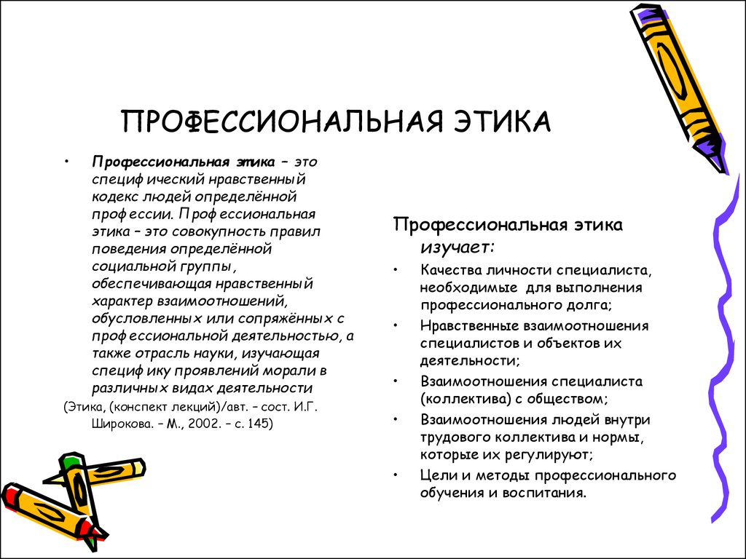

С точки зрения профессиональной этики работников службы ДОУ большое значение имеет доверие, которое работники служб ДОУ, с одной стороны, используют в отношениях со своими заказчиками, а с другой стороны (и в особенности) по отношению к широкой общественности. Это доверие завоевывается и, в сущности, непрерывно создается, прежде всего, собственным профессионализмом, т. е. отличным и безупречным выполнением обязанностей по документационному обеспечению управления.
Доверие внушает и такой, кажущийся незначительным, фактор, как внешний вид работников служб ДОУ, их корректное поведение и манеры коммуникации и т. п. В общем, доверие должно существовать и между работодателем и подчиненными, между сотрудниками: доверие к самому себе (веру в себя самого) должен иметь каждый отдельный сотрудник, что в этой профессии особенно важно.
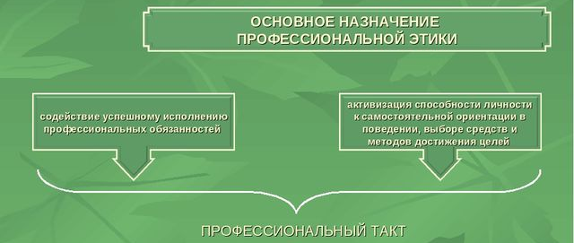

Профессия работников служб ДОУ, бесспорно, требовательна и сложна (причем предъявляет специфические требования) и в реальных условиях приносит специфические конфликты и рабочие стрессы (речь идет, например, о множестве контактов в процессе работы, поиске каких-либо документов). Этот фактор может проявляться самым различным образом - например, психосоматические осложнения индивидуума, а также “социально- патологические” элементы в профессиональном поведении (рутинность, легкомысленность, агрессивное поведение, провокативность, злоупотребление правомочиями и т. п.).

- Профессиональные отношения.

Отношение к профессии формируется (или окончательно создается) на основе выбора профессии. Если мы свободно и добровольно выбираем определенную профессию, у нас не может быть к ней негативного отношения. И наоборот, если мы выбираем какую- то профессию под давлением кого-либо или чего-либо, наше отношение к ней становится негативным. Мотивация выбора профессии существенно влияет не только на наше отношение к ней, но и, естественно, на наш подход к выполнению обязанностей, например, чувство ответственности, переживание успеха и неуспеха и т. д. В основном только по прошествии определенного времени, в течении которого мы работаем по определенной профессии, возникают вопросы (проблемы), о которых мы сначала не задумывались.
Поэтому мы должны были бы задать себе вопросы: Знаю ли я точно, о какой работе идет речь, и какие обязанности из нее следуют? Какие квалификационные предпосылки являются самыми важными для этой работы? С какими сотрудниками я буду ежедневно сталкиваться? требоваться инициатива или только способность приспосабливаться? Хочу ли я выполнять эту работу в течение определенного времени или вижу в ней свою жизненную перспективу? Какая у меня будет зарплата? Каким будет мое социальное обеспечение?
Любая профессия (и каждая специфически) создает для нас достаточный простор для реализации наших способностей, для применения нашего таланта, знаний и т. д. В профессии мы достигаем своих идеалов, реализуем свои ожидания, но также выполняем ожидания и представления “тех, других” - своих вышестоящих руководителей, коллег, а также общества.
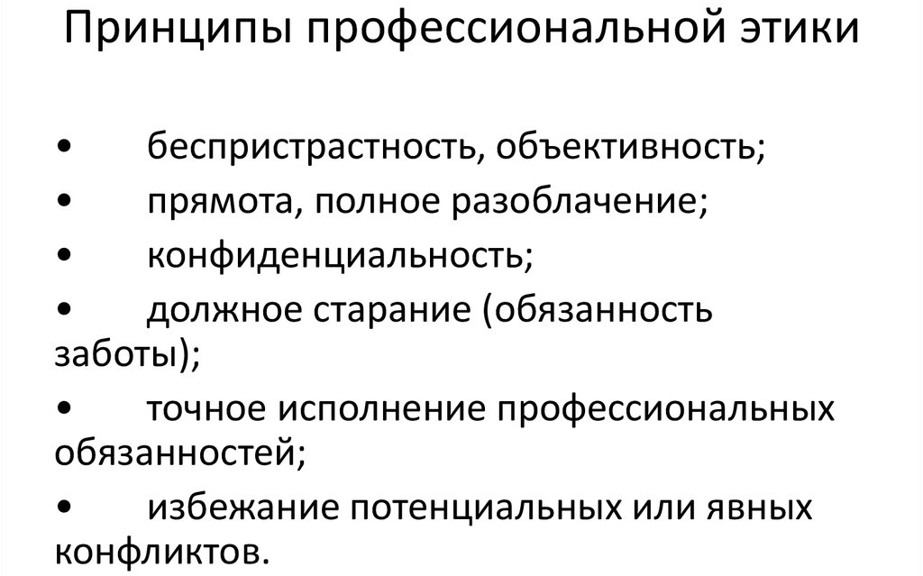

Отношение к работодателю, к шефу для многих является весьма чувствительным и сложным моментом, в особенности в социально- психологической плоскости. Иногда с обеих сторон (в отношениях “начальник-подчиненный”), но чаще всего в отношениях “подчиненный-начальник” действуют определенные предрассудки, условия, особая критичность и т. д.
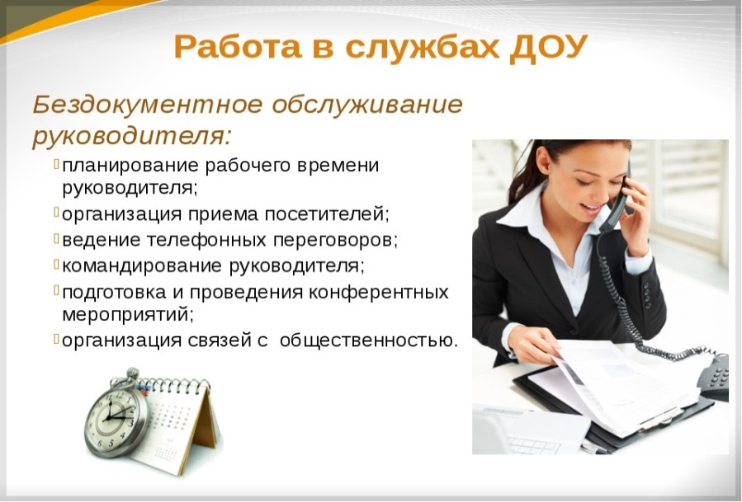
Люди с определенной мерой социального опыта определенно сказали бы на эту тему следующее: “Насколько является идеальным подчиненный, настолько идеальным является шеф”. Это не означает, собственно, ничего другого, как то, что профессионально квалифицированный и “по-человечески качественный” подчиненный будет оценивать своего начальника более или менее объективно, т. е. он осознает не только несоизмеримость их взаимного положения, но и необходимую разницу во взгляде на определенную проблему с точки зрения различных социальных позиций, но также различие объема и содержания их рабочих и профессиональных обязанностей. Проблема часто заключается в том, что подменяются (двусторонне) социальные положения (функции) профессиональными, этическими или просто “человеческими” качествами личности. От профессионального положения (на определенной ступеньке общественной лестницы) индивидуум как личность (с позиции вышеуказанных ценностей) ничего не получит и не потеряет: занимаемая должность, общественно (профессионально) значимая, скорее обязывает индивидуума с этической точки зрения, но ни в коем случае не дает ему право на надменное, высокомерное поведение и отношение к окружающим.

Хороший шеф, например, умеет оценить активность подчиненного, это означает, что он оценит именно исполнение, инициативу, а не имитацию кипучей деятельности. Он умеет приспособить требования к способностям подчиненных, дифференцировать и тем самым мотивировать и возбудить рабочий энтузиазм. У него есть чувство правильной меры свободы и контроля, умеет оценить (похвалить), но и указать на ошибки и недостатки и “нагнать страху”. Он умеет не только решать конфликты на рабочих местах, но прежде всего предотвращать их. Настоящим мастерством является умение оценить подчиненного таким образом, “что ему дает возможность почувствовать, что он (подчиненный) значительно способствует успеху какого-то конкретного дела (деятельности фирмы). Это чувство выражается словами “шеф меня ценит, шеф на моей стороне”.
В этой связи вспомните о возможности взаимного осознания своей социальной роли (начальник-подчиненный). Тем лучше вы поймете (иронические) “рекомендации” некоторых пособий по этой проблеме: “Как самым быстрым образом себя уничтожить или по крайней мере представить себя в невыгодном свете”; в этом случае следует начальника “обсуждать”, сплетничать на его счет и т. п.
Отношение к коллегам должно быть профессионально лояльным и по-человечески теплым и уважительным. Так бывает, в особенности, в дружном коллективе, где люди уважают друг друга (признают превосходство или исключительные способности и знания другого не взирая на личные симпатии), терпимы (предпочитают терпеть ошибки и личные недостатки остальных членов коллектива, группы, чем работать с чужими людьми; лояльны друг к другу, высказывают взаимную критику, но не переносят критику извне). Доверяют друг другу (знают, что один на другого могут положиться, могут ожидать помощи и сами готовы оказать ее в любое время).
Профессиональные отношения с точки зрения профессиональной этики включают в себя и отношение к себе самому:
- как я осознаю требования, предъявляемые мне профессией (знания, опыт, личные качества и т. п.) и как я стараюсь им соответствовать и выполнять их;
- как я представляю свой профессиональный рост;
- какую ответственность чувствую я за свою работу; за доброе имя своей фирмы).
В заключение можно сказать, что профессиональные отношения должны строиться на профессиональном и человеческом доверии, лояльности, к которой прежде всего относится сохранение профессиональной тайны.

3. Отношение к общественности.
Прежде всего, нужно осознать (а главное уметь использовать) авторитет своей социальной роли, которая имеет формальную и неформальную плоскость. Это означает, что речь идет обобщепризнанном (общественностью) авторитете. Общественность проявляет к нему (авторитету) отношение, которое можно выразить примерно следующими словами: “Я должен относиться к нему /работнику службы ДОУ/ с уважением” - т. е. формальный авторитет; “Однако я его также уважаю /хочу уважать/, потому что это профессионал, который знает свое дело, которого я уважаю как человека”- т. е. неформальный авторитет.
Однако формальный авторитет работник службы ДОУ вызывает уже на первый взгляд и впечатление. Это общая аккуратность, чистота внешнего вида, причем как с эстетической, так и гигиенической точки зрения. Большую роль играет осанка, походка, жестикуляция, мимика, а также культивированность речи (соответствие формы и содержания, ясность, понятность высказываний и по существу, и т. д.).
По собственному опыту мы знаем, что эти моменты мы воспринимаем, часто не особо направляя на них свое внимание, но знаем, какое сильное влияние они имеют в нашей оценке человека.
Однако, если бы мы этим вопросам не уделяли соответствующее внимание и недооценивали их, и если у нас нет возможности убедить “того другого” в своих профессиональных и личных качествах (по той простой причине, что у нас нет с ним длительного контакта), о нас может сложиться неправильное, искаженное или нелицеприятное мнение.
Отношение к гражданам должно быть, в добром смысле этого слова, неличным, анонимным. (Для нас важно, прежде всего - исключить фамильярность). У гражданина должно быть чувство, что мы уделяем свое внимание только ему и уверенность, что он имеет дело с профессионалом, который прекрасно выполняет свою работу. Видимая растерянность, сомнения, сопровождаемые выражениями типа “Я не знаю, я спрошу” недопустимы.
Одной из сторон профессионального совершенства (и профессиональной этики) является способность выражать удовлетворение своей работой. Хотя в нашей работе это можно выразить с определенным преувеличением, но нам ясно о чем идет речь. Очень хорошо такую ситуацию можно представить (и чувство) у врача, который уделяет свое внимание не только как пациенту, но и как человеку; в книжном магазине, где вам посоветуют книгу вашего любимого жанра и т. п. Такой профессионал как бы говорит: “Я здесь, прежде всего для вас, все, что я знаю и умею, в вашем распоряжении, и мое наибольшее удовольствие - помочь вам, посоветовать и обслужить”.
Рассматривая манеру поведения в текущих и критических ситуациях, часто говорят о значении асертивного (убедительного, убеждающего, самоутвердительного) поведения.
Имеется ввиду не что иное, как здоровое, соответствующее обстоятельствам самоутверждение, целенаправленное, ориентированное на свои права и потребности, которое, однако, уважает то же у других. Речь идет о знании и использовании так называемых асертивных прав, которое следует из предпосылки, что на поведение людей нежелательным образом оказывают влияние “предрассудки и суеверия”, на основании которых другие ими манипулируют. Например, нашим правом является не предлагать никаких извинений, оправдывающих наше решение (например, одолжить деньги расточительному родственнику: естественно, мы не хотим ему одолжить, потому что мы знаем, какой он. Откажем ему (что было бы как раз асертивно), но нам неловко, поэтому сошлемся на неожиданные расходы в семье, потому что как иначе мы бы выглядели, и что скажут другие родственники...).
С этим связано следующее асертивное право - быть независимым от положительной оценки окружающих (Асертивных прав намного больше, описанные были выбраны только в качестве иллюстрации, то же самое действительно и о следующих асертивных умении, опыте). К ним относится способность спокойно (и несколько раз) повторить свое обоснованное требование (без повышения голоса!), способность спокойно воспринять критику, даже с ней согласиться и спрашивать далее, с целью использовать конструктивные информации.
Поведение в действительно критических ситуациях требует гибкости нашего мышления и в особенности самообладания (в особенности в смысле: не показать свое волнение, возбуждение).
Важным является спокойный внешний вид, готовность ответить сразу. С лицами, ведущими себя агрессивно (больные люди с проявлениями неконтролируемого агрессивного поведения, лица, действующие под влиянием шока, дети, переживающие сильные эмоции) - при общении с такими людьми применяем соответствующие служебные действия. С этической точки зрения необходимо вжиться, почувствовать эмоции такого человека и тем практически получить возможность предугадать его последующее поведение.
Эффективным является также вербальное отождествление с чувствами такого человека, например, “Это действительно должно быть ужасно для вас”, “Я понимаю ваше положение” и т. д. Речь идет в данном случае осознании чувства доверия, при осуществлении многих, особенно невербальных сигналов: например, приближение к данному человеку со стороны и со скоростью, которые не будут неожиданными или угрожающими, соблюдение обычной, нормальной дистанции, жесты, взгляд должны данному человеку сигнализировать о нашем спокойствии, уверенности, готовности и способности решить “его” проблему, ситуацию. Рекомендуется представиться, говорить четко, ясно, таким образом, чтобы вызвать доверие.
В этой связи снова нужно вспомнить основную норму профессиональной этики о неприкосновенности человеческого достоинства
.

Правила общественного поведения (наиболее распространенные)
Правила общественного поведения обязательны для всех индивидуумов, в независимости от того, какую социальную роль они исполняют в данный момент. Однако ясно, что чем более высокую должность и более высокое общественное положение они занимают, тем более заметны они в обществе, (тем более за их поведением наблюдают в обществе) и тот, кто не знает и не соблюдает общепринятых правил поведения в обществе, не может быть хорошим руководителем, успешно вести различные переговоры, встречи и т. д.
Общественное (вежливое) поведение - это не только набор формальных действий (где остаться сидеть, когда встать, кому подать руку первым и т. п.), но его основу создает значительно более сложное явление, фактор, который внешне проявляется и определяется как (общественный) такт. Его характеризуют (определяют) как приспособление общих принципов и правил общественного поведения к каждому отдельному случаю, соответствующее обстоятельствам применение в конкретной ситуации. Имеется ввиду какое-то выражение (этической) сущности человека, путем проявления отношения к действительности, взглядов, ценностной ориентации, отношения к другим людям и проявление его так называемой “социальной интеллигентности”.
Вежливое, приличное поведение не означает не мягкотелость, ни униженность. Наоборот, приличное поведение является одним из условий уже упомянутого самоутверждающего (асертивного) поведения.
Правила общественного поведения из уважения, признания так называемых общественных преимуществ. В ситуациях рабочего и общественного характера определенным лицам дается преимущество перед другими, причем принимается во внимание не только фактор должности, но и возраста, пола и т. д. Например, если три человека идут вместе, наиболее почетное место посередине (самый старший человек), следующее - слева от него, и справа самый младший (или наименее общественно значимый человек).
В повседневных рабочих отношениях часто возникают ситуации, когда вместе находятся лица с различными “общественными преимуществами”. К сожалению, не бывает правилом, что если стоит старший и занимающий более высокое общественное положение человек, то встает и более младший и занимающий более низкое общественного положение, чаще всего бывает так, что он сидит. Весьма неприлично, если такое поведение наблюдается в ситуации, где присутствуют мужчина и женщина. Общепринято, что если женщина стоит, мужчина обязан также встать.
Приветствие является проявлением уважения, взаимного признания. Здесь также действуют общественные преимущества, это означает, что приветствует младший старшего, подчиненный начальника и т. п. Это положение общеизвестно, но, к сожалению, не всегда соблюдается, так же как и тот факт, что при приветствии следует улыбаться и смотреть в глаза. (При приветствии недопустимо держать руки в карманах).
При прощании часто встречаемся с сокращением стандартного вежливого выражения “до свидания” до “пока, привет” и т. п. Это проявление невежливости по отношению к людям старшим по возрасту и положению (и служащих по отношению к клиентам).
Руку первым имеет право подавать человек более высокого общественного, должностного положения, т. е. старший младшему, женщина мужчине, хозяин гостю, начальник подчиненному.
Весьма важно и необходимо знание правил знакомства и представления. Общим правилом является то, что знакомятся лица незнакомые - сами, или посредством третьего лица. Младшее лицо представляется (или его представляют) старшему лицу (а не наоборот). Акт представления осуществляет тот, кто знает обе стороны. В рабочих отношениях это означает, что нового работника представляет руководитель подразделения ближайшим сотрудникам. При контакте с другими подразделениями работник часто бывает вынужден представиться самостоятельно, при ближайшем удобном случае.
Проверкой общественного такта является, например, рабочий разговор. Разговор, в сущности, всегда является обменом мнениями и информацией. Его составной частью является и способность формулировать собственные мысли и мнения таким образом, что бы они были максимально приемлемы и понятны другому лицу. Речь идет о диалоге, в котором мы проявляем не только умение говорить, но также и молчать и слушать, не перебивать других и позволить им закончить свою мысль, не иронизировать, уметь задавать вопросы, придерживаться темы, не использовать слова - “паразиты” типа “просто, ну, конечно и т. п.”, далее, не сплетничать об отсутствующих, использовать соответствующую разговору мимику, жестикуляцию и т. д.
При ведении телефонного разговора действуют следующие правила: в начале разговора необходимо представиться и поприветствовать. Собственно разговор (в особенности официальный) начать кратким общепринятым вступлением (вопрос о здоровье, “Как дела?” и т. п.). Также необходимо поинтересоваться у того, кому вы звоните, есть ли у него время для более продолжительного разговора. Результат разговора (если он имеет особую важность), желательно (а иногда и необходимо) подтвердить письменно. Телефонный разговор в основном заканчивается кратким подведением его результатов и заканчивает его лицо старшее по возрасту и положению (должности). Разговор в принципе должен быть кратким и по существу.

Соблюдать правила общественного поведения необходимо: мы должны их освоить в совершенстве и проявить их знание в чрезвычайных или стрессовых ситуациях. Когда вы уверенно владеете правилами общественного поведения, вы сможете без затруднений вращаться в любой среде (и за рубежом) и на любом уровне. И наоборот, незнание этих правил может принципиально повлиять на общий результат материальной стороны нашего поведения.

Этика поведения в различных условиях обстановки
Содержание понятия “этикет”.
Слово “этикет” - французского происхождения, и означает буквально: “ярлык”, “этикетка”. Словарь по этике дает такое определение этого понятия: “Этикет - это совокупность правил поведения, регулирующих внешние проявления человеческих взаимоотношений (обхождение с окружающими, формы обращения и приветствия, поведение в общественных местах, манеры и одежда)”. Этикет является составной частью внешней культуры человека и общества.
В процессе своего развития общество выработало такие правила поведения, в которых нашли свое выражение определенные моральные нормы.
Действительно, что бы человек ни делал, он всегда должен помнить, что живет не один. Каждого из нас окружают другие люди: наши близкие, товарищи по работе, друзья, да и просто люди незнакомые, с которыми сталкиваемся мимолетно. И каждый из нас должен вести себя так, чтобы окружающим было легко и приятно общаться с нами.
Если говорить о нормах поведения, то, к примеру, обычаи гостеприимства у цивилизованного человечества имеют почти восьми тысячилетнюю историю. А вот более 200 лет назад в России впервые появилась книга, в которой были собраны основные правила поведения - “Юности честное зерцало или показание к житейскому обхождению”. Чуть позднее я познакомлю вас с выдержками из этой книги.
Виды приемов. Порядок представления, знакомства и приветствия.
Каждому из нас приходится сопровождать своего шефа и бывать в различных условиях обстановки, в различных ситуациях. Окружающим не должно бросаться в глаза, что ваши манеры чем-то отличаются от манер поведения, принятых в обществе, не должно быть заметно то, что Вы человек несколько иного круга. А поэтому давайте прислушаемся к тому, чего требует от нас этикет.
Виды приемов.
По служебным обязанностям вам приходится бывать на различных приемах. Есть несколько разновидностей приемов, каждая из которых имеет свою специфику, обусловленную правилами этикета. Это завтрак, обед, ужин, обед-буфет (шведский стол), фуршет, коктейль.
Завтрак обычно устраивают для ограниченного числа лиц и на него приглашают, как правило, одних мужчин. Наиболее приемлемое время для такого приема - от 12-15 час с продолжительностью от 1 ч до 1,5 ч. Инициатива завершения завтрака, как правило, принадлежит хозяину приема.
Обед устраивают для того, чтобы подчеркнуть важность события, по поводу которого его дают. Его проводят, как правило, между 19 и 21 ч продолжительностью 2 - 2,5 часа. Нередко мужчин приглашают на обед с женами.
Ужин, как правило, начинают в 20 ч 30 мин - 21 ч.
Сейчас наиболее распространенными являются такие виды приемов, как шведский стол, фуршет, коктейль. Их устраивают по самым различным поводам. На низ обычно приглашают большое число людей. Проводят их между 17 и 21 часом без рассадки за столы. Длятся они 2- 2,5 часа.
Теперь коснемся такого важного аспекта этикета как представления и знакомства.
Если Вы желаете познакомиться с кем-либо из гостей на приеме, то не стоит это делать самому: представлять Вас должен хозяин приема или лицо, знакомое с тем человеком, с которым Вы хотели бы познакомиться.
В современном этикете существуют некоторые общие правила представления. Так, если люди равны по званию или служебному положению, то более молодого по возрасту представляют более пожилому. Одного человека представляют двум лицам или группе лиц. Мужчину всегда представляют женщине.
Правила приветствия таковы. Когда знакомят, то чаще всего произносят имена и фамилии представляемых. В ответ на приветствие здороваются и делают легкий поклон. Первым всегда приветствует младший по званию или служебному положению - старшего; более молодой - старшего по возрасту; опоздавший - ожидающего; входящий - присутствующих. Лицам равного ранга, возраста, положения обычно советуют придерживаться известного правила, согласно которому первым здоровается тот, кто более вежлив и воспитан.
Если Вы входите в помещение, где собрались приглашенные, то в зависимости от обстоятельств, здороваетесь либо с каждым из присутствующих в отдельности, либо со всеми сразу.
Если Вы опоздали и подходите к столу, за которым сидят приглашенные, то делаете общий поклон всем присутствующим и, занимая свое место, еще раз здороваетесь с соседями по столу. При этом руку обычно не подают.
На приемах, где присутствует мало приглашенных, в первую очередь приветствуют хозяйку и хозяина, затем женщин более пожилых, потом - молодых и одновременно находящихся с ними мужчин. После этого здороваются с более пожилыми и старшими по положению мужчинами, а затем- с остальными гостями.
При приветствиях большое значение имеет манера держаться: на человека смотрят прямо, с улыбкой, во сяком случае не безразлично. Здороваясь, не делают низких поклонов и сильно не сгибаются.
После представления и приветствия обмениваются, как правило, рукопожатиями. Рукопожатие не должно быть слишком сильным или, наоборот, слишком вялым. Не забывайте, что рукопожатием Вы выражаете свое отношение к человеку. Неприлично трясти руку или пожимать ее двумя руками. Если знакомят между собой двух мужчин, то первым протягивает руку для рукопожатия тот, кому представили. Те, кто был вовлечен в разговор, не будучи представленными, друг - другу, прощаясь, обмениваться рукопожатием не обязаны. Если женщина или старший по положению или возрасту не протягивает руки для рукопожатия, то нужно сделать легкий поклон.
Находясь в обществе других людей не стоит делать того, что может привлечь к себе чрезмерное внимание присутствующих – это право распорядителя приема..
Не рекомендуется даже слегка поправлять прическу в помещениях, где подают еду.
Сидят за столом прямо, не напрягаясь, не горбясь и не облокачиваясь на соседние предметы.
Садятся и встают бесшумно, переставляя стул, а не передвигая его. В присутствии старших сидеть, положив ногу на ногу, не полагается. Некрасиво подпирать щеку рукой.
Сидя за столом неприлично теребить что-нибудь руками, стучать пальцами по столу, потирать руки, хрустеть пальцами, чесать затылок, демонстративно рассматривать ногти и т. п. От всего этого следует воздержаться.
Сидя за столом, необходимо поддерживать разговор с обоими соседями. Сидеть рядом и не разговаривать недопустимо. Однако разговаривать через весь стол неэтично. Сложные проблемы за столом не обсуждают и споров не ведут.
Что касается курения, то в помещении, где находятся некурящие, курить нельзя. В присутствии женщины, прежде чем закурить, просят у нее разрешения. За столом курить можно только с разрешения хозяйки или хозяина и присутствующих.
Правила поведения за столом.
Вашему вниманию сейчас будет предложен ряд конкретных требований современного этикета.
Садясь за стол, стул отодвигают бесшумно, помогают садящейся рядом женщине.
Если при еде занята только одна рука, кисть другой держат на столе. Обращаясь к одному из соседей, поворачивают в его сторону только голову, чтобы не оказаться сидящим спиной к другому соседу.
В ходе беседы не критикуют то, что находится на столе, кто за ним сидит или обслуживает сидящих.
Перед подачей закусок берут со стола полотняную салфетку и кладут ее на колени. Протирать ею столовые приборы не принято.
Не вытирают ею и губы (для этого служат бумажные салфетки, которые, использовав, кладут на тарелку из-под еды). Но перед тем, как что-либо пить, полотняную салфетку приложить к губам можно - на бокале не будет жирных пятен. Вставая из-за стола, полотняную салфетку, не свертывая по складкам, кладут на стол слева от тарелки.
Едят и пьют спокойно, бесшумно, не спеша, но и не отставая от других.
Если жаркое или другие блюда подносят на общем блюде, берут тот кусок, который ближе и удобнее брать, а не самый большой или привлекательный. Для этого пользуются вилкой или ложкой, находящейся на блюде, не забывая возвратить ее назад.
Накладывая себе пищу помнят о том, что большое ее количество на тарелке производит неприятное впечатление, поэтому все - в меру.
Во время еды картофель или овощи вилкой не размельчают и с соусом не перемешивают. Попавшие в рот косточку, хрящ, кладут на вилку, а затем переносят на край своей тарелки. Согласно правилам хорошего тона, тарелка после еды должна быть пуста.
Вилку держат в левой руке, а нож - в правой. При еде нож и вилку все время держат в руках (даже тогда, когда пользуются только вилкой). Во время пауз в еде нож и вилку (выпуклостью вниз) кладут на тарелку крест-накрест, а по окончанию еды - параллельно друг - другу ручками вправо. Разливая вино, сначала немного наливают себе, а затем рядом сидящей женщине (предварительно поинтересовавшись, какое вино она предпочитает), после чего доливают свою рюмку или бокал. В дальнейшем заботятся о том, чтобы в бокале соседки было то, что она желает, ибо не принято, чтобы женщина в обществе мужчин сама наливала себе вино. Наполнять бокалы или рюмки следует не прикасаясь горлышком бутылки к их краю. Только высокий узкий бокал для шампанского берут в руки, держат его за ножку. Наполняют всегда 3/4 объема бокала или рюмки. Повторно наливают лишь тогда, когда рюмка пуста или почти пуста. Прежде, чем наливать в рюмку соседа или соседки, их спрашивают, желают ли они этого. Рюмку временно вышедшего из-за стола не наполняют. Подтверждать отказ от наполнения рюмки, прикрывая ее рукой, не принято.
По окончании еды тарелку от себя не отодвигают. Упавший на скатерть кусочек пищи аккуратно поднимают кончиком чистого ножа и кладут на край тарелки.
Не следует тянуться через весь стол к каким-либо блюдам и специям, лучше попросить сидящих за столом передать Вам это. И известная истина - если кто-то прольет вино на скатерть, то культурный человек сделает вид, что этого не заметил.
Если перед Вами тарелка с горячим супом, то дуть в тарелку не следует - нужно подождать, пока еда остынет, слегка помешать блюдо. Во время перерывов в еде ложку из тарелки не вынимают, а когда закончат есть, ее оставляют в тарелке. Бульоны и супы, поданные в чашке, обычно пьют как чай, не пользуясь ложкой. Но если суп подан в чашке с двумя ручками, его едят десертной ложкой. Кусочек курицы в бульоне съедают с помощью вилки и ножа после того, как закончат есть бульон.
Если подано мясное блюдо с костью, то мясо от кости отделят ножом, придерживая весь кусок вилкой, кость отодвигают на край тарелки. Мягкие мясные блюда едят одной вилкой. Для рыбных блюд существуют специальные нож и вилка.
Салаты к жаркому, поданные на маленьких тарелках, едят, не перекладывая на большую тарелку. Жидкость от салата оставляют в тарелке.
Хлеб всегда берут рукой, а не вилкой и кладут на свою пирожковую тарелку. Кроме того, принято от взятого куска хлеба в процессе еды отламывать небольшие кусочки.
Пельмени едят только вилкой и, причем, целиком. Соль берут кончиком ножа или специальной ложечкой.
Что касается фруктов, то яблоко разрезают на 6-8 частей, удаляют из каждой сердцевину. Сливы разламывают пополам и удаляют косточку. Апельсины - надрезают крестообразно кожицу (на 8 частей), а затем удаляют ее. С мандарин кожицу снимают пальцами. В арбузах косточки следует удалять ножом.
Следует принимать во внимание обычаи конкретной страны в отношении цветов. Так, во Франции не принято дарить гвоздики вообще, в Австрии - красные гвоздики. В Бразилии не принято дарить лиловые цветы, в Чили и Мексике - желтые. В Великобритании и Канаде белые лилии - символ смерти, в Испании со смертью ассоциируются георгины и хризантемы, в Италии - хризантемы.
В Японии и Малайзии дарить цветы вообще не принято (в Малайзии символ смерти - красный жасмин). В Центральной Африке цветы- знак соболезнования.

Культура речи.
Особое внимание хочется обратить на культуру речи. “Заговори, чтобы я тебя увидел” - эти слова древнегреческого философа Сократа как нельзя более точно подчеркивают то, насколько важной характеристикой человека является его речь.
А как мы говорим? Всегда ли мы следим за своей речью, удается ли нам четко и ясно выражать свои мысли? Пытаемся ли мы избавиться от таких въедливых слов-паразитов, которые только засоряют нашу речь. (Предложить слушателям вспомнить такие слова в их речи и задать себе установку постепенно избавляться от этого “словесного мусора”).
Некоторые практические рекомендации, чтобы правильно и красиво говорить, следует:
  - обогащать свой словарный запас. Стремиться правильно произносить слова. По возможности использовать в своей речи крылатые выражения, пословицы и поговорки. Читать художественную
литературу;
  - бороться со “словесным мусором”. Всячески избегать слов жаргонной лексики. Если бы каждый из присутствующих знал, насколько негативной энергетикой обладает бранное слово, то, пожалуй, не прибегал бы к его употреблению.
Давайте вспомним школьную физику. Что такое звук? - Это вибрация, звуковые волны. И каждое произнесенное нами слово несет в себе либо позитивный, либо негативный заряд. И вот эта негативная энергетика произнесенного нецензурного слова в самом прямом, материальном смысле разрушает земную ауру, ауру человека, которому такое слово адресовано. Но и это еще не все: по законам природы вот такая негативная энергия, проделав порочный круг, неминуемо возвращается к ее носителю, т. е. к человеку, из уст которого прозвучало такое слово;
  - стремиться излагать мысли кратко. Лучше промолчать, если хорошо не знаешь предмета разговора;
  - обращать внимание на интонационную окраску своей речи. Ведь важно не только что сказано, но и как сказано. Бернард Шоу как-то говорил: “Есть 50 способов сказать “да” и 50 способов сказать “нет”, и только один способ написать это”. Не будем забывать это остроумное высказывание известного писателя.
Нужно помнить всегда, что речевая культура человека - это зеркало его духовной культуры. А потому - “душа обязана трудиться...”. И вот тогда появится богатая речь и хорошие манеры, и достойное отношение человека к себе и другим.

Важно отметить, что теоретическое усвоение правил гражданского этикета необходимо сочетать с практическим их применением. Именно навык позволит деловому человеку без затруднений соблюдать этикет в любой ситуации.
Поиск оптимальных вариантов делового общения необходим прежде всего для повышения экономической эффективности предпринимательства. Но нельзя забывать и о том, что они, так или иначе, способствуют удовлетворению духовных потребностей человека. Вот почему легко объяснимы попытки многих исследователей сформулировать и обосновать основные принципы этики делового общения, или, как их чаще называют на Западе, personal puЫic relation (весьма приближенно можно перевести как «деловой этикет»).
Так, Д. Ягер в книге «Деловой этикет: Как выжить и преуспеть в мире бизнеса» выделяет шесть следующих основных принципов:
Делать все вовремя.
Не болтать лишнего.
Быть любезным, доброжелательным и приветливым. Думать о других, а не только о себе.
Одеваться, как положено.
Говорить и писать хорошим языком.
Суть этих принципов очевидна, однако некоторые из них следует рассмотреть подробнее.
Принцип «вовремя» относится не только к приходу на работу и пунктуальному отношению к деловым встречам. Он распространяется также на отчеты и любые другие поручаемые вам задания.
Специалисты, изучающее организацию и распределение рабочего времени, советуют предполагаемые затраты времени на выполнение конкретной работы увеличить на 20-25%, чтобы получить реально требуемые. Вспомним закон Мерфи: все дела занимают больше времени, чем кажется, а все помехи, какие могут возникнуть, обязательно возникают, особенно когда на носу день сдачи. Так что необходимо выделять время с запасом на те трудности, что поддаются прогнозированию.
Имеют значение и национальные особенности: «вовремя» - понятие относительное, зависящее от обычаев, бытующих в деловой жизни данной страны. Так, в латиноамериканских странах никому в голову не придет сердиться на получасовое опоздание, а вот в Германии вашего появления будут ждать минута в минуту.
Смысл второго принципа состоит в том, что необходимо хранить секреты корпорации, учреждения или конкретной сделки так же бережно, как тайны личного характера. Все секреты компании - будь то проект совершенно нового изделия или сведения о том, что через неделю ожидается массовое увольнение, - нужно держать при себе. Надо очень внимательно следить за тем, что вы говорите, и четко представлять, какие последствия может иметь утечка информации для тех, кто с ней работает, и к каким последствиям она может привести.
Пятый принцип подразумевает, что вы должны выглядеть самым лучшим образом, т. е. одеваться со вкусом, подбирать цветовую гамму к лицу, не забывать об аксессуарах: от правильно выбранных туфель до красивых и оригинальных галстуков.
Внешний облик делового мужчины должен быть спокойным, не кричащим, не сверхмодным. В деловой мир мода входит не так активно и быстро, как в остальной быт. Бизнесмен достаточно консервативен по отношению к моде. Во внешнем облике он придерживается определенного уровня, т. е. одевается так, чтобы не уронить свой престиж.
Самая распространенная и наиболее признанная на сегодня одежда бизнесменов - костюм. Костюм - визитная карточка делового человека. Аккуратность и подтянутость в одежде часто ассоциируются с организованностью в работе, с умением ценить свое и чужое время. Расхлябанность - синоним суетливости, забывчивости.
В рабочее время в деловом мире не принято носить светлые костюмы. Наиболее распространенные цвета - темно-синий и темно- серый. Галстуки носят не слишком яркие и без броских узоров. Носки должны быть темных расцветок.
Для женской деловой одежды подходит платье с жакетом в тон.
Не следует забывать и еще одну заповедь деловой женщины: чем меньше украшений, тем лучше. Украшение должно быть либо функциональным, либо целенаправленным.
Что касается последнего принципа, следует напомнить, что тот, кто умеет четко выразить свою мысль, обладает большим преимуществом. Интерес к родному языку, стремление к совершенному владению его письменной и устной формами всегда характеризуют культурного человека. Нет такой сферы общения, где бы не требовалось хорошее владение языком и умение пользоваться этим бесценным даром.
Важное место в деловом общении занимает nереnиска. Все, что вы пишете в процессе решения деловых вопросов, должно отвечать общим принципам этикета.
Деловое письмо должно быть кратким, точным и по существу.
Если нужно охватить несколько вопросов, следует отделить их один от другого визуально (пронумеровать).
Чтобы написать письмо деловому партнеру, желательно иметь:
- современную оргтехнику;
- собственный фирменный бланк, состоящий обычно из эмблемы фирмы, ее полного названия, почтового и телеграфного адресов, телефона, банковских реквизитов. Но это уже наша специальность.
Если к телефону просят вашего коллегу, нельзя выяснять, кто его спрашивает. Когда просят отсутствующего, отвечают: «Его сейчас нет. Что ему передать и от кого?»
Если вы ошиблись номером, то при следующем его наборе сразу уточните, тот ли это номер, что вам нужен.
В том случае, если вы очень заняты, телефон лучше отключать или попросить секретаря отвечать на телефонные звонки.
По домашнему телефону не стоит звонить (без необходимости) рано утром и поздно вечером - вы рискуете в это время нарушить отдых уставших людей.
Заканчивает разговор тот, кто звонил.
Для человека, занимающегося бизнесом, умение сочетать решение рабочих задач с трапезой - один из самых эффективных способов достичь успеха. В деловом общении используют завтрак, обед, ужин. И для каждого варианта имеются свои правила. Безусловно, есть правила, применяемые во всех случаях, например общие нормы поведения за столом, однако имеются и некоторые тонкости, в которых деловой человек должен ориентироваться, чтобы деловые трапезы действительно приближали его к желанной профессиональной цели.
При этом следует опасаться:
- показать, что вы не умеете правильно вести себя за столом: это подорвет ваш имидж;
- наболтать собеседнику лишнего о подробностях своей личной жизни: это разрушит ваш профессиональный имидж;
- выпить слишком много спиртного: могут подумать, что у вас с этим проблемы, кроме того, неумеренно выпивший - это и проблема других: он назойлив, плохо управляем, не контролирует свои слова и поступки.
Есть одна существенная деталь, связанная с деловыми обедами,
- которой нельзя забывать: вы не должны направо и налево кидать своим коллегам по бизнесу фразу «Давайте как-нибудь пообедаем вместе», если у вас нет твердого намерения сделать это. В деловом мире обед считается мероприятием серьезным, и выдвигать подобное предложение следует лишь тогда, когда вы действительно этого хотите, и сразу необходимо назначить конкретное время и день.
Деловой обед - прекрасная возможность поближе познакомиться с вашими клиентами, сослуживцами, руководителями или подчиненными. Кроме того, деловой обед считается наиболее приличным для деловой встречи мужчины и женщины.
Поскольку в наши дни успех бизнеса почти всецело зависит от умения наладить деловые отношения, неофициальная атмосфера и дополнительное время, потраченное на обед с партнером, должны гораздо активнее стимулировать вашу каръеру, чем короткие встречи в попыхах в офисе, на улице, в общественных местах или безликие телефонные разговоры.
Ну, а теперь- несколько советов из книги “Юности честное зерцало”:
  - “не хватай первым блюдо и не дуй на жидкое, чтобы везде брызгало”;
  - “не сопи, егда яси”;
  - “руки твои да не лежат долго на тарелке, ногами везде не мотай, не утирай губ рукой и не пий, пока пищи не проглотил”;
  - “не облизывай перстов и не грызи костей, но обрежь ножом”;
  - “хлеба, приложа к груди, не режь; ешь то, что перед тобой лежит, а инде не хватай”;
  - “над едой не чавкай, как свинья, и головы не чеши. Не
проглотив куска, не говори”;
  - “около своей тарелки не делай забора из костей, корок хлеба и протчего”.

Сотрудник службы ДОУ, работая в государственных учреждениях, аппаратах органов власти, как на федеральном, так и региональном уровнях, в органах местного самоуправления, коммерческих и общественных организациях, независимо от форм собственности, а также предприниматель, заинтересованный в успехе, не могут игнорировать проблемы деловой этики, они должны не только хорошо знать правила этикета, которые на протяжении многих столетий вырабатывались не одним поколением людей, но и неукоснительно соблюдать их в своей практической деятельности.
И в заключении - известный афоризм: “Кто хочет что-нибудь сделать- ищет средства, кто не хочет делать ничего- ищет причины”.

